# Bài 15: Điện trở, tụ điện và cuộn cảm

**Giải Công nghệ 12 Bài 15: Điện trở, tụ điện và cuộn cảm**  
**Mở đầu trang 75 Công nghệ 12**: Quan sát và cho biết bảng mạch trong Hình 15.1 sử dụng những linh kiện điện tử gì?  
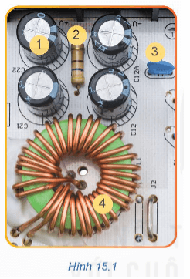  
**Lời giải:**  
Bảng mạch trong Hình 15.1 sử dụng những linh kiện điện tử sau:  
  
  
  
  
  
**Vị trí**  
  
  
**Linh kiện**  
  
  
  
  
1  
  
  
Tụ điện  
  
  
  
  
2  
  
  
Điện trở  
  
  
  
  
3  
  
  
Tụ điện  
  
  
  
  
4  
  
  
Cuộn cảm  
  
  
  
  
**I. Điện trở**  
  
**Khám phá trang 75 Công nghệ 12**: Quan sát sơ đồ mạch điện Hình 15.2 và cho biết:  
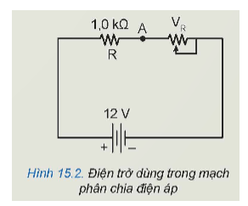  
1. Nếu muốn phân chia điện áp trong mạch để điện áp tại điểm A được thiết lập là 3V thì biến trở VR phải có giá trị bằng bao nhiêu?   
2. Nếu tăng giá trị của biến trở VR thì dòng điện chạy trong mạch tăng hay giảm?   
**Lời giải:**  
1. Nếu muốn phân chia điện áp trong mạch để điện áp tại điểm A được thiết lập là 3V thì biến trở VR phải có giá trị khoảng 330 Ω.   
2. Nếu tăng giá trị của biến trở VR thì dòng điện chạy trong mạch giảm.   
**Luyện tập**  
**Luyện tập 1 trang 77 Công nghệ 12**: Đọc giá trị của các điện trở Hình 15.4:  
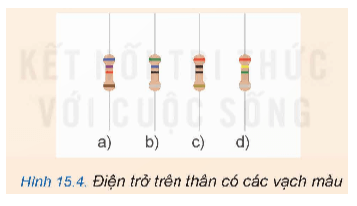  
**Lời giải:**  
Đọc giá trị của các điện trở:  
  
  
  
  
**Hình**  
  
  
**Vạch màu**  
  
  
**Đọc trị số**  
  
  
  
  
a  
  
  
Xanh lam, tím, đỏ, nâu  
  
  
6 700 kΩ ± 1%  
  
  
  
  
b  
  
  
Xanh lục, xanh lam, đen, nhũ bạc  
  
  
56 kΩ ± 10%  
  
  
  
  
c  
  
  
Đỏ, đen, đen, nâu  
  
  
20 kΩ ± 1%  
  
  
  
  
d  
  
  
Đỏ, vàng, xanh lục, nhũ bạc  
  
  
2 400 000 kΩ ± 10%  
  
  
  
  
   
**Luyện tập 2 trang 77 Công nghệ 12**: Cho các điện trở trên Hình 15.5a. Hãy chọn ra những điện trở có kí hiệu như Hình 15.5b.  
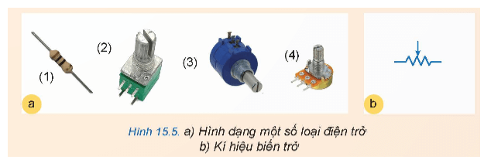  
**Lời giải:**  
Điện trở có kí hiệu là biến trở đó là:  
- Hình 2  
- Hình 3  
- Hình 4  
**II. Tụ điện**  
**Khám phá trang 78 Công nghệ 12**: Trên Hình 15.6, một bóng đèn Đ có điện áp định mức là 12 V được mắc vào nguồn điện một chiều U = 12 V (Hình 15.6a) và nguồn điện áp xoay chiều u có giá trị hiệu dụng U0 = 12 V, tần số 50 Hz (Hình 15.6b). Tụ điện C có điện dung 22 μF .  
Xác định trạng thái của bóng đèn Đ trong hai trường hợp trên. Từ đó, giải thích và cho biết công dụng của tụ điện C trong mạch điện.  
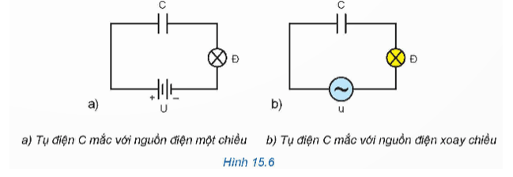  
**Lời giải:**  
- Bóng đèn Đ, trên Hình 15.6a: không phát sáng.  
- Bóng đèn Đ, trên Hình 15.6b: phát sáng  
- Công dụng của tụ điện C: cho dòng điện xoay chiều đi qua  
**Luyện tập**  
**Luyện tập 1 trang 79 Công nghệ 12**: Hãy đọc và cho biết ý nghĩa của các thông số ghi trên tụ điện ở Hình 15.8.  
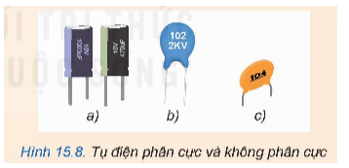  
**Lời giải:**  
Đọc và cho biết ý nghĩa của các thông số ghi trên tụ điện ở Hình 15.8:  
  
  
  
  
**Hình**  
  
  
**Đọc**  
  
  
**Điện áp định mức**  
  
  
**Điện dung**  
  
  
  
  
a  
  
  
- Hình 1:  
+ 10 V  
+ 1 000μF  
- Hình 2:  
+ 10 V  
+ 470 μF  
  
  
- Hình 1: 10 V  
- Hình 2: 10 V  
  
  
- Hình 1: 1 000 μF  
- Hình 2: 470 μF  
  
  
  
  
b  
  
  
- 102  
- 2 KV  
  
  
2 KV  
  
  
1 000 pF  
  
  
  
  
c  
  
  
104  
  
  
   
  
  
100 000 pF  
  
  
  
  
   
**Luyện tập 2 trang 79 Công nghệ 12**: Cho các tụ điện như trên Hình 15.9a. Hãy chọn ra trong số các tụ điện này tụ nào có kí hiệu như trên Hình 15.9b?  
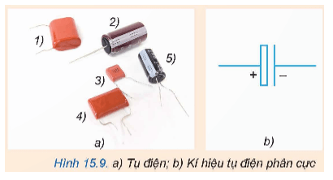  
**Lời giải:**  
Tụ điện có kí hiệu phân cực là:  
- Hình 2  
- Hình 5  
**III. Cuộn cảm**  
**Khám phá trang 80 Công nghệ 12**: Trên Hình 15.10, một bóng đèn Đ có điện áp định mức 12 V được mắc vào nguồn điện một chiều U = 12 v (Hình 15.10a) và nguồn điện xoay chiều cao tần có giá trị hiệu dụng U0 = 12 V và tần số 1 MHz (Hình 15.10b). Cuộn cảm có hệ số tự cảm L= 2 mH.  
Xác định trạng thái của bóng đèn Đ trong hai trường hợp trên. Từ đó, giải thích và cho biết công dụng của cuộn cảm L trong mạch điện.  
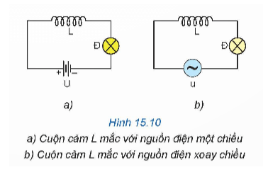  
**Lời giải:**  
- Bóng đèn Đ trên Hình 15.10a sáng mạnh.  
- Bóng đèn Đ trên Hình 15.10b sáng yếu.  
- Công dụng của cuộn cảm:  
+ Dẫn dòng điện một chiều.  
+ Cản trở dòng điện xoay chiều.  
**Luyện tập**  
**Luyện tập 1 trang 81 Công nghệ 12**: Đọc giá trị hệ số điện cảm của các cuộn cảm có trong Hình 15.12 sau đây:  
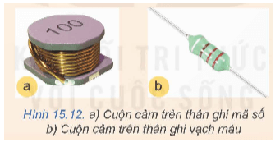  
**Lời giải:**  
Đọc giá trị hệ số điện cảm của các cuộn cảm có trong Hình 15.12:  
  
  
  
  
**Hình**  
  
  
**Kí hiệu**  
  
  
**Đọc**  
  
  
  
  
a  
  
  
100  
  
  
10 μH  
  
  
  
  
b  
  
  
Nâu, đỏ, nâu, nhũ bạc  
  
  
120 kΩ ± 10%  
  
  
  
  
   
**Luyện tập 2 trang 81 Công nghệ 12**: Quan sát Hình 15.13 và cho biết linh kiện nào là cuộn cảm?  
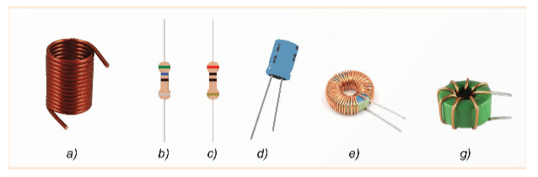  
**Lời giải:**  
Cuộn cảm là các hình sau:  
- Hình a  
- Hình e  
- Hình g